***КАК ПРЕОДОЛЕТЬ СТРАХ***

***ПЕРЕД ШКОЛОЙ***

Многие родители рано или поздно сталкиваются с таким

я явлением, как страх ребенка перед школой. Рассмотрим

некоторые причины таких страхов и способы их решения:

1. **Страх из-за разлуки с родителями.**

Данному страху чаще всего подвержены те дети, которых очень сильно опекают дома и стараются оградить от любых неприятностей. Следует объяснить ребенку, почему необходимо пойти в школу. Например, ему можно просто сказать: «Мама и папа хотят, чтобы ты стал умным и встретился с новыми друзьями». Расскажите ребенку о том, как интересно будет ему в школе. Никогда не ускользайте, когда ребенок занят чем-нибудь. Уходите всегда открыто. У ребенка может возникнуть страх потерять папу и маму. Всегда следует сказать, что вы уходите, но вернетесь позже. Расставайтесь с ребенком у школы с довольной улыбкой на лице. Старайтесь больше времени проводить с ребенком, общаться с ним на paвныx, тем caмым давая понять, что он уже достаточно взрослый. Это поможет ему легче войти в контакт с одноклассниками и педагогами.

1. **Ребенок не созрел для школы.**

Случается, что ребенок не хочет идти в школу, поскольку он ее панически боится. Эта причина является самой распространенной у первоклассников. Многие дети не готовы посещать школу с 6 лет. Впрочем, чаще всего это зависит не от возраста, а от индивидуальных особенностей ученика. Чтобы ребенок чувствовал себя в школе комфортно, он должен быть в первую очередь психологически подготовленным к своему новому статусу. В противном случае даже при наличии него необходимого запаса знаний и умений он будет внутренне бояться идти в школу. Не стоит надеяться, что учитель справится сам с проблемами вашего ребенка. Учитель имеет авторитет, но родительский авторитет для ребенка не менее важен. Без вашей помощи учителю не справиться. А главное - не справиться вашему ребенку. Формировать личностную зрелость ребенка нужно с трех лет. Читать ему книги, приучая слушать взрослых, не отвлекаясь. Вести с ним беседы, позволяющие ребенку выражать свои собственные мысли. Обеспечить разностороннюю игровую среду, включающую в себя ролевые, интеллектуальные, словесные, творческие игры, а также различные игры с правилами.

1. **Низкая самооценка и неуверенность в себе.**

В период подготовки к обучению в школе или немного позже - в начале школьного обучения - происходит изменение в отношении взрослых к успехам и неудачам ребенка. Негативные оценки со стороны взрослых приводят к тому, что у ребенка падает уверенность в себе, повышается тревожность. Это, в свою очередь, приводит отнюдь не к улучшению, а к ухудшению результатов. Обеспечьте ребенку ощущение успеха. Ни в коем случае не сравнивайте результаты деятельности ребенка с требованиями школьной программы, с успехами других детей. Ребенка нужно сравнивать с ним самим и хвалить его лишь за одно: за улучшение его собственных результатов. Снижение тревожности и повышение уверенности в себе приведет к улучшению результатов в учебной деятельности.



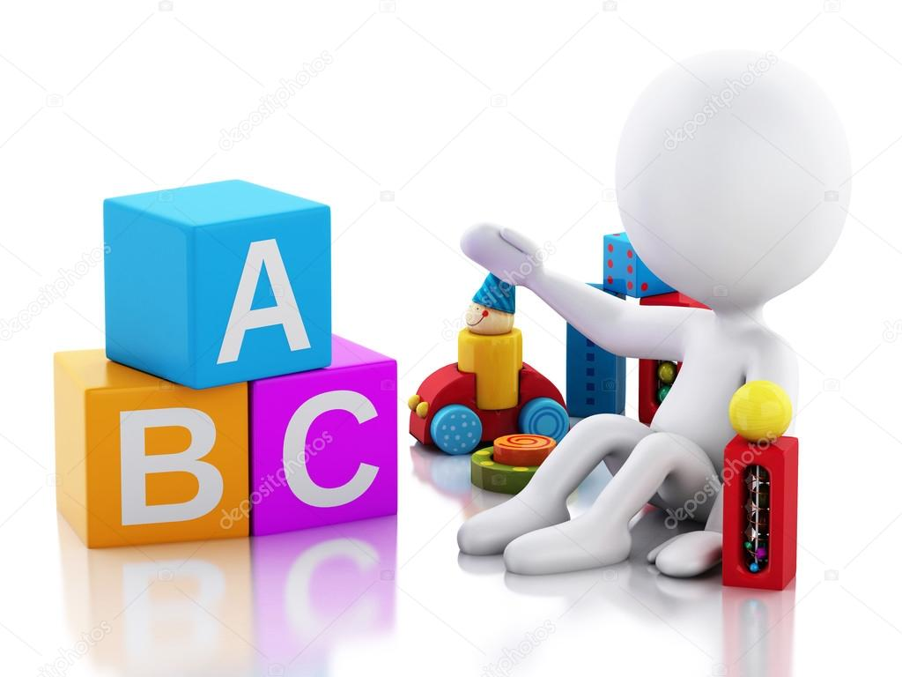

**4. Страх отвечать у доски перед классом.**

Как правило, подобные школьные страхи возникают у детей впечатлительных, принимающих все близко к сердцу, зависимых от мнения окружающих. Таких детей должна окружать теплая, принимающая обстановка, близким для ребенка людям следует понять и принять его тревогу. Ребенку необходимо проговорить все свои страхи и опасения. Надо постараться выяснить, не связан ли страх с каким-либо травмирующим событием (например, над ребенком посмеялся учитель или другие ученики во время ответа у доски). Главное, не драматизировать ситуацию, не позволять ребенку «зацикливаться» не неудачах. Оптимистичный настрой в семье поможет ребенку поверить в себя. Важно также научить ребенка самостоятельно оценивать результаты проделанной работы независимо от мнения учителя и доверять собственным оценкам. Признавайте право ребенка на ошибки и неудачи. Постарайтесь показать, что родители ценят усилия и старания, а не получаемые оценки. Отмечайте малейшие успехи и достижения, и ни в коем случае не сравнивайте ребенка с другими детьми. Он должен быть уверен, что в него верят, и он непременно справится со всеми трудностями.

**5. Слишком большая нагрузка и вследствие этого плохая успеваемость.**

Помимо того, что у сегодняшних школьников довольно сложная программа, им еще приходится ежедневно справляться с не менее трудным домашним заданием. Кроме того, некоторые родители считают своим долгом хоть чем-то занять дитя, чтобы оно «не болталось» без дела, или же найти для него «престижное» увлечение. Все это, вместе взятое, настолько утомляет ребенка, что он начинает потихоньку ненавидеть школу, которая отнимает большинство свободного времени, часть из которого можно было бы потратить на себя, свои интересы и увлечения, общение с друзьями. В такой ситуации он кое-как делает уроки, чтобы освободить время для игр, поскольку на все его в буквальном смысле слова не хватает. В этой ситуации родителям надо пересмотреть дополнительные нагрузки ребенка. Не стоит нагружать школьника многочисленными кружками и секциями. А чтобы он больше успел и не устал, ему необходимы четкий распорядок дня и продуманный отдых, желательно на свежем воздухе. На первых порах мама или папа должны помогать ребенку при выполнении домашнего задания, но, не делая за него работу, а лишь подталкивая к правильному решению. Если ребенок изредка обращается к вам с просьбой помочь ему с уроками, нет ничего страшного, если вы объясните ему какие-то непонятные моменты. Но если он регулярно просит сделать за него домашнюю работу, потому что он ее не понимает в этом случае нужно посоветоваться с учителем, поскольку хороший педагог предпочтет сам помочь ученику понять тему до конца, чтобы затем он выполнил задание самостоятельно.

